5.28新龙小一班今日动态
一、来园情况
早上大部分小朋友都能主动和老师、他人打招呼的小朋友是：楚慕凡、罗恩哲、陆钦瀚、李依恬、吕秦川、刘然诺、高翊桐、吴律、高依诺、黄馨宁、赵伊凡、许米诺、韩凯风、赵诺一、杜妍汐、周佳毅、仇思诺、李雨佳、万佳妮、蔡书歆、曹李安、谢意增。
二、区域游戏
入园后，孩子们能根据自己的选择进入到对应的区域里进行游戏，游戏时安静认真。
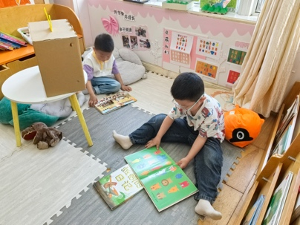 | 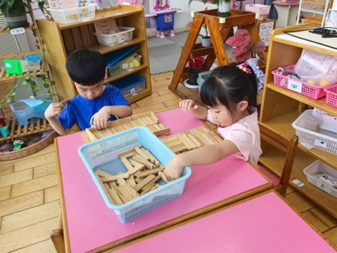 | 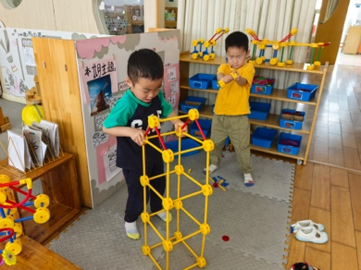 | 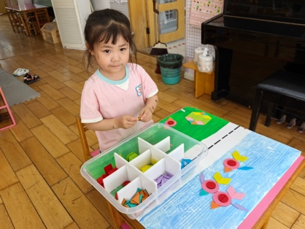
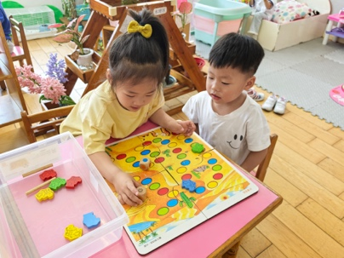 | 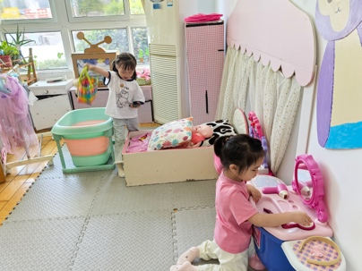 | 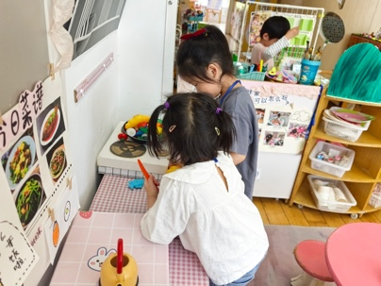 | 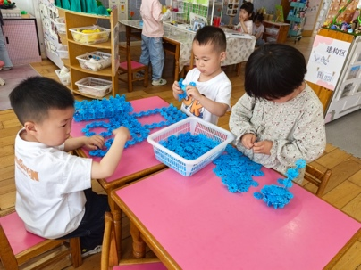
三、歌唱《六一儿童节》
这是一节歌唱活动。《六一儿童节》为一段体歌曲，由五个乐句组成，其节奏多为十六分音符以及附点音符，欢快活泼，旋律激昂向上。歌词通过描述性的语言讲述了小朋友在节日里载歌载舞，尽情欢笑的快乐气氛，表达了孩子们对节日的喜爱之情。活动中主要运用图谱的方式引导幼儿感受歌曲欢快的旋律和节奏，体验节日的幸福和快乐。
活动中，能感受歌曲高昂欢快的旋律和节奏，体验节日的幸福和快乐的小朋友有：吴律、高依诺、韩凯风、赵诺一、曹李安、刘然诺、赵伊凡、李依恬、高翊桐、谢意增、蔡书歆、周佳毅、李雨佳。
能理解歌词内容，能够有表情地演唱歌曲的小朋友有：许米诺、仇思诺、万佳妮、黄馨宁、楚慕凡、罗恩哲、陆钦瀚、杜妍汐、吕秦川。
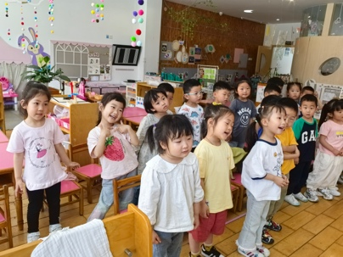 | 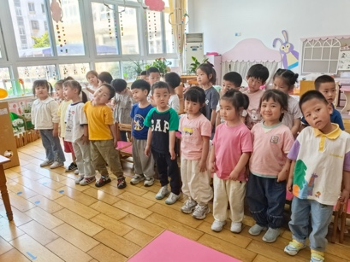 | 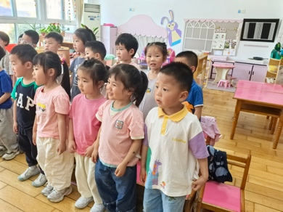 | 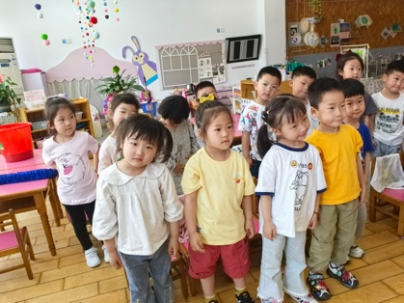
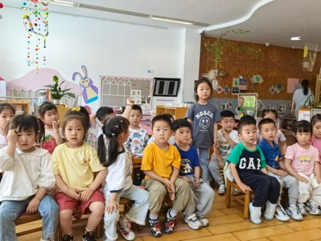 | 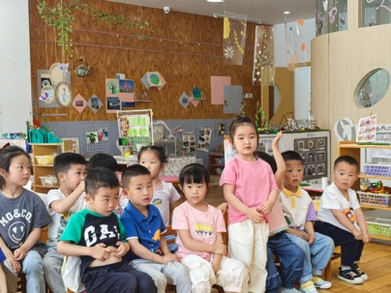 | 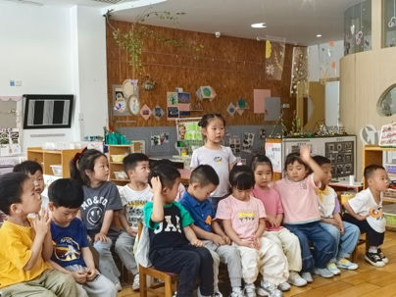 | 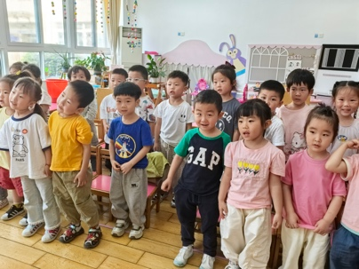
四、户外皮球
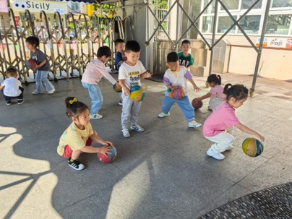 | 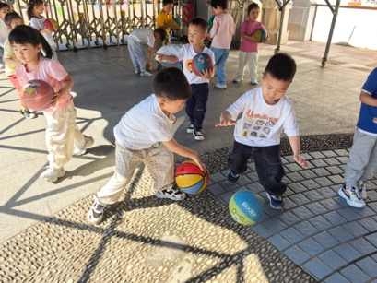 | 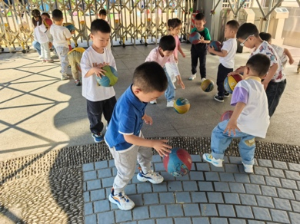 | 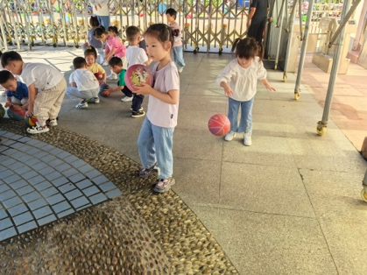
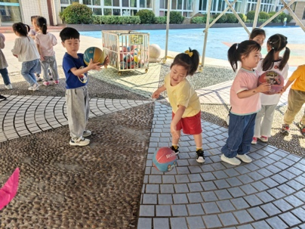 | 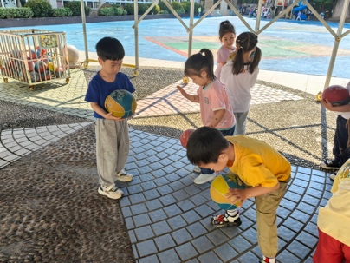 | 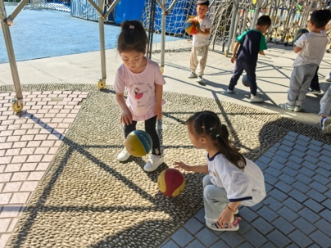 | 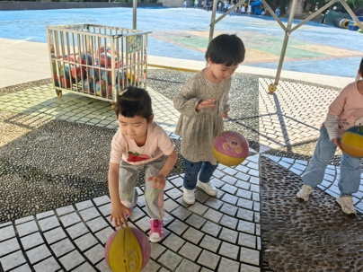

五、请您关注
1.今天发放的快乐家园，大家填写好带到幼儿园来。
2.放学时，大家有序排队。

